ServletRequestListener监听器的使用

ServletRequestListener监听器

ServletRequestListener监听器作用
- 用户监听ServletRequest对象的创建和销毁

ServletRequest对象的创建和销毁
- 创建
  - 从客户端向服务器发送一次请求，服务器就会创建request对象。
- 销毁
  - 服务器对这次请求作出了响应之后，request对象就销毁了。

ServletRequestListener监听器的方法
- 监听ServletRequest对象的创建
- 监听ServletRequest对象的销毁

编写监听器代码
- 监听器代码
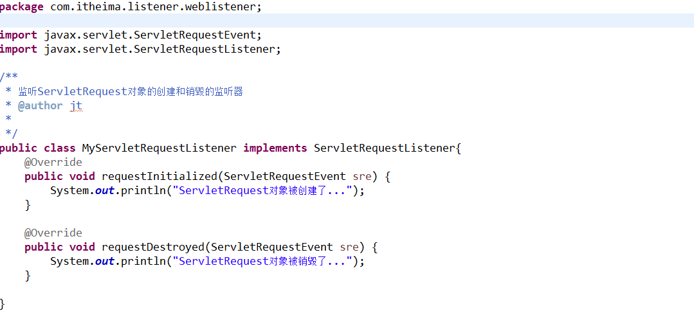
- 监听器配置

问题：
- 访问HTML页面是否创建请求对象 ：会
- 访问JSP页面是否创建请求对象 ：会
- 访问Servlet是否创建请求对象 ：会

